# 3.3 生产工艺

## 3.3.1加油工艺

加油时启动加油机，通过潜油泵将油品经地埋管道送入加油机内，经计量装置及加油枪加入用户车辆油箱，完成加油工作，加油工艺流程见图3-3。

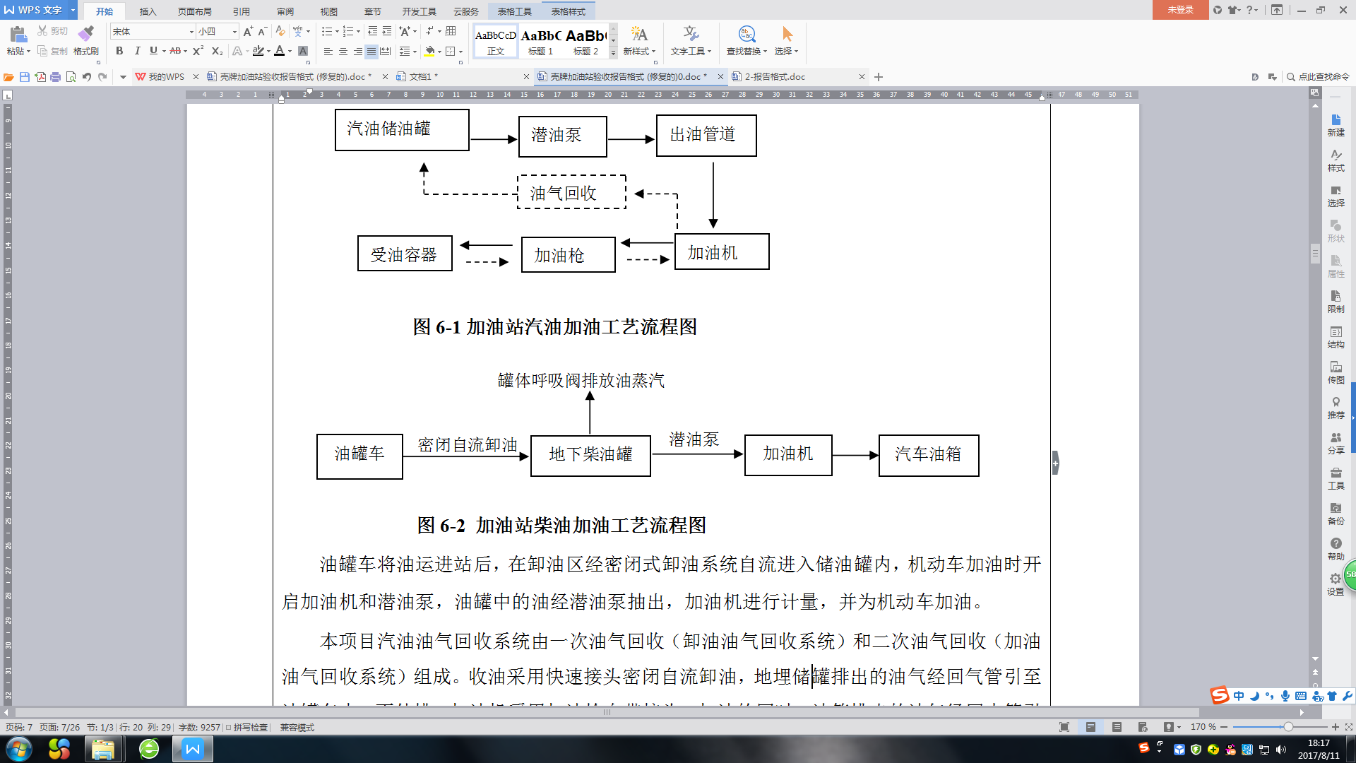

**图3-3 加油站加油工艺流程图**

## 3.3.2生产工艺及排污流程图

本项目生产工艺及产排污流程见图3-4。

**图3-4 生产工艺及产排污流程**

# 3.4工程变更情况

由于原计划建设50m3柴油罐3个，30m3汽油罐3个，属于一级加油站，但经过考察周边情况及资金情况，最后实际建设50m3柴油罐3个，30m3柴油罐1个，30m3汽油罐2个，属于二级加油站；原计划建设12m3化粪池，考虑实际情况及资金情况，决定实际建设18m3化粪池；原计划不建设洗车房，后考虑到洗车业务的需求，最终加上洗车房其实际情况和环评要求不一致，此变更为非重大变更。

# 4.环境保护设施

# 4.1污染物处置措施

## 4.1.1废水

该加油站产生的污水主要为职工和顾客生活用水、绿化用水、地面冲洗废水、定期清洗油罐用水和车辆冲洗废水。职工和顾客生活用水、地面冲洗废水经隔油池处理后在与其他废水排入化粪池后定期由西安市第三污水处理厂派专人定期清运至西安市第三污水厂处理，车辆冲洗废水经过三级隔油池污水处理系统后循环使用。

## 4.1.2 无组织废气

无组织废气包括非甲烷总烃、加油车辆尾气和备用发电机废气。

**图3-2 无组织废气排放示意图**